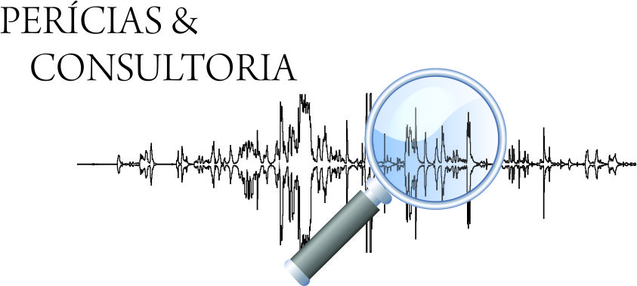A FONOAUDIOLOGIA FORENSE E AS INTERCEPTAÇÕES TELEFÔNICAS

Atualmente, muito se fala em biometria para identificação das pessoas. A palavra biometria vem do grego: *bios* (vida) e *metron* (medida). Designa uma ciência que estuda o reconhecimento individual baseado em medidas biológicas (anatômicas e fisiológicas) e características comportamentais.

A Fonoaudiologia Forense é a ciência capacitada para realizar a análise do conjunto de características que tornam um indivíduo único através da voz, fala e linguagem.

Chamando atenção para a necessidade de especiais conhecimentos técnicos e científicos, *“expertise*”, com alto grau de precisão, necessária para eventual submissão aos tribunais, torna-se necessária e atual, a perícia especializada em fonoaudiologia.

A perícia fonoaudiológica de identificação baseia-se na teoria que trata uma voz e a forma de falar de qualquer indivíduo como suas características únicas.

A voz de cada pessoa é uma somatória única de fatores biológicos (anatomia de órgãos de articulação, forma do aparelho fonador e da cavidade bucal) e fatores externos, como as habilidades e distúrbios de fala, valores culturais, sociais e educacionais.

Através da análise qualitativa e quantitativa da voz, fala e linguagem são selecionados marcadores de caracterização do indivíduo baseados na comunicação oral.

Partindo da premissa que “QUANDO A INFRAÇÃO DEIXAR VESTÍGIOS, SERÁ INDISPENSÁVEL, EXAME DE CORPO DE DELITO, DIRETO OU INDIRETO, NÃO PODENDO SUPRÍ-LO A CONFISSÃO DO ACUSADO” (CPP Art 158) e sendo o corpo de delito qualquer material relacionado a um crime passível de exame pericial, e a voz (ou qualquer outro meio de comunicação utilizado) um vestígio coletado através de gravação seja ela por interceptação telefônica, gravações ambientais, vídeos, entre outros é INDISPENSÁVEL a realização de perícia.

A finalidade da perícia é identificar e/ou reconhecer o falante, transcrever os diálogos, textualizar o conteúdo, realizar o reconhecimento facial, analisar as imagens, contextualizar os fatos através da linguagem, além de comprovar se o meio utilizado não sofreu edição fraudulenta ou manipulação e aferir sua autenticidade.

“Quaisquer que sejam os passos, quaisquer objetos tocados por ele, o que quer que eles deixem, mesmo que inconscientemente, servirá de prova contra eles” Edmond Locard

**Débora Ruttke von Saltiél**

Fonoaudióloga Forense

**Samantha Moraes**

Fonoaudióloga Forense

Contato: [fonoforensers@gmail.com](mailto:fonoforensers@gmail.com) (51) 81196311 / (51) 91853608